HF P200X
箱变测控装置
使用说明书

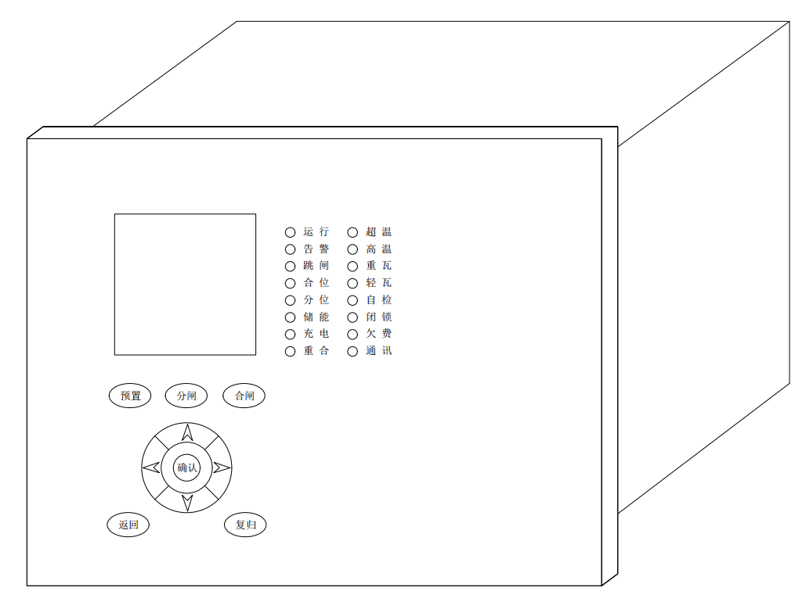

版本：V1.9

烟台海珐电气科技有限公司

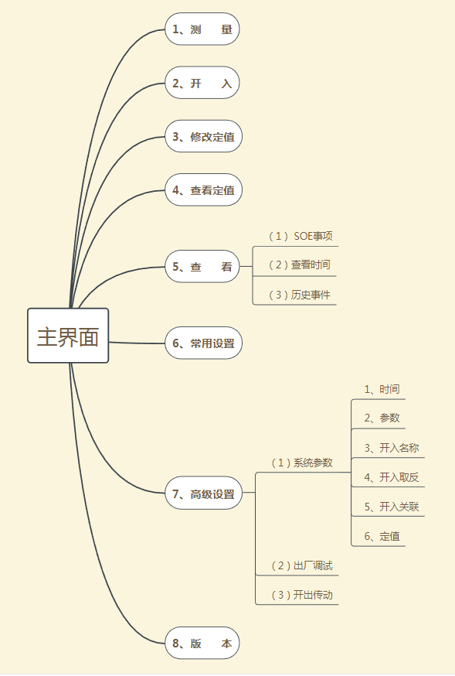--

1．简 介
1.1 主要特点
- 集保护、测量、监视、控制、通信等多种功能于一体,通用性强,用户可根据运行要求进行保护功能投退。
- 具有可编程逻辑功能,开关信号、保护信号可关联出口及指示灯。
- 以高性能DSP微处理器为核心，具有高速运算和实时信号处理能力。采样快速傅里叶算法提高装置的可靠性和抗干扰能力。
- 通讯故障不影响保护正常跳闸。
- 全金属机箱具有很强的抗静电、抗电磁干扰、抗机械振动能力，适合于分布式就地安装在开关柜上。
- 电路板采用贴片工艺，重要器件如互感器、继电器、液晶显示器、接线端子等均采用国内外知名企业的成熟产品，提高装置可靠性。
- 采用开关电源，输入范围 AC/DC 85-265V。
1.2 主要保护功能
- 过流一段保护（速断）
- 过流保护（可带方向）
- 过负荷告警
- 电压保护
- 保护重合闸
- 差动保护
1.3 测量和监视功能
该装置对电流、电压信号进行数据采集，采用快速傅氏计算，测量精度高、抗干扰能力强。测量内容包括：相电流、相电压、线电压、有功功率、无功功率、视在功率、功率因数、频率等。还可监测温度、瓦斯等非电量遥信信号。该装置对各种电量的测量可通过校正系数进行调节，不需要调整硬件回路。通过设置PT、CT变比和接线方式，装置自动进行计算转换显示一次侧值和二次侧值。
1.4 远程通信功能
该装置具有两路RS485通讯接口，两路网络通讯接口，标准配置一路RS485接口，第二路RS485和网络接口，通信协议采用标准MODBUS，便于同其它自动化系统连接。
2．装置操作说明
主菜单（所有菜单进入密码为1000）
装置上电运行灯闪烁，液晶屏幕显示主菜单如图2.1所示，然后按“↑”，“↓”，“←”，“→”键移动闪烁光标进行选择，按“确定”进入功能菜单。
1、测 量
2、开 入
3、修改定值
4、查看定值
5、查 看
6、高级设置
7、版 本
LED指示灯顺序及定义说明：
LED1：运行 LED9：超温
LED2：告警 LED10：重瓦
LED3：跳闸 LED11：高温
LED4：合位 LED12：轻瓦
LED5：分位 LED13：自检
LED6：储能 LED14：闭锁
LED7：充电 LED15：欠费
LED8：重合 LED16：通讯

2.1 测量菜单
在主菜单下，按“确认”键，光标“1”闪烁，继续按“确认”键进入“测量”菜单，在此菜单中可查看一次值和二次值，进入二次值菜单后可查看相应的测量值（图2）。
二次值如下表所示：（L2为低压侧；L1为高压侧）
1、L1_UA | 2、L1_UB | 3、L1_UC | 4、L1_U0 | 5、L1_IA | 6、L1_IB | 7、L1_IC
A相电压 | B相电压 | C相电压 | 零序电压 | A相电流 | B相电流 | C相电流
9、L1_UAB | 10、L1_UBC | 11、L1_UCA | 12、L1_P | 13、L1_Q | 14、L1_S | 15、L1_COS
A相电压 | B相电压 | C相电压 | 零序电压 | A相电流 | B相电流 | C相电流
8、L1_U0 | 16、L2_UA | 17、L2_UB | 18、L2_UC | 19、L2_U0 | 20、L2_IA | 21、L2_IB
零序电流 | A相电压 | B相电压 | C相电压 | 零序电压 | A相电流 | B相电流
22、L2_IC | 23、L2_U0 | 24、L2_UAB | 25、L2_UBC | 26、L2_UCA | 27、L2_P | 28、L2_Q
C相电流 | 零序电流 | A相电压 | B相电压 | C相电压 | 零序电压 | A相电流
29、L2_S | 30、L2_COS | 31、DC1 | 32、DC2 | 33、DC3 | 34、DC4 | 35、DC5
B相电流 | C相电流 | 直流1 | 直流2 | 直流3 | 直流4 | 直流5
36、DC6 | 37、DC7 | 38、DC8 | 39、IcdA | 40、IcdB | 41、IcdC | 42、IzdA
直流6 | 直流7 | 直流8 | A相差动电流 | B相差动电流 | C相差动电流 | A相制动电流
43、IzdB | 44、IzdC | 45、Iah2 | 46、Ibh2 | 47、Ibh2 | 48、L1_I2 | 49、L2_I2
B相制动电流 | C相制动电流 | A相谐波 | B相谐波 | C相谐波 | 一路负序电流 | 二路负序电流

2.2 开入菜单
在主菜单下选择“开入”，开入菜单显示内容如下图：
1 | 开入1 | 11 | 低压开关合位 | 21 | 开关分位
2 | 手车位置 | 12 | 开入12 | 22 | 开关合位
3 | 接地刀位置 | 13 | 开入13
4 | 已储能 | 14 | 开入14
5 | 温度跳闸 | 15 | 开入15
6 | 瓦斯跳闸 | 16 | 开入16
7 | 温度告警 | 17 | 开入17
8 | 瓦斯告警 | 18 | 开入18
9 | 远方投入 | 19 | 开入19
10 | 开入10 | 20 | 开入20
== 查看 ==
1)、SOE事项
2)、查看时间
3)、历史事件
2.3 修改定值
如下图表：附3
2.5 查看
在主菜单下选择“查看”，查看菜单内容显示如下图：
1)、系统参数
2)、出厂调试
3)、开入名称
4)、开出传动
2.6 高级设置菜单

在主菜单下，按“↑”，“↓” 键移动光标“►”，选中“设置”项,然后按“确定”键，进入如图2.5所示的屏幕显示，参数设置共两屏。移动光标进入相应设置。按“确认”键，进入相关设置菜单。
2.6.1时间
将光标移至“时间”处，按“确认”键，进入修改菜单，按“确认”键光标闪烁，按“↑”，“↓”，键修改参数，按“←”，“→”移动光标，直至参数修改完成，修改完成后选择“确定”保存参数，或按“取消”，取消保存。
2.6.2参数
进入“参数”设置项，设置方法与时间相似以下不在赘述。具体参数见下图：
直流量零漂 0.02
L1_PT变比 0001
L1_CT变比 0001
L2_PT变比 0001
L2_CT变比 0001

==设置参数==
去抖时间 005
测量量零漂 0.02
电流量零漂 0.50
电压量零漂 0.50

VV接线 退
测量CT两相 退
遥信告警 退
修改密码 1000

图5 参数菜单
装置地址用于设置通讯地址，去抖时间及零漂出厂前已设置，无需再设置。PT和CT变比设置值为比值，例如CT变比为500/5，此次则设置为100。VV接线选择“退”即PT为普通接线方式，选择“投”，则为VV接线方式。
“参数”菜单中可对保护功能（速断、过流、遥控合闸、遥控分闸、事故信号、预告信号灯）关联出口和指示灯，把对应的出口和指示灯设置为1即可。举例如下：
L1_I1：
FEDCBA987654321
LED： 0000000000000000
DO： 0000000000000000

- 速断（过流I段）关联出口：如右图，I1表示过流1段即速断。
第一行的76543代表第7、6、5、4、3个指示灯，
3下面对应为1说明当速断动作时第三个指示灯亮。
第三行的7654321代表第7、6、5、4、3、2、1个
开入取反
A987654321
10-01 0000000000
20-11 0000000000
30-21 0000000000

出口，1下面对应为1说明当速断动作时第一个
出口（端子A1、A2）动作。
其余的保护出口和LED设置方法雷同。
2.6.3 开入取反
开入1：
FEDCBA987654321
LED： 0000000000000000
DO： 0000000000000000

此功能可自由设置遥信（开入）取反位置，如下图：

2.6.4 开入关联
此功能可自由设置遥信（开入）位置，如下图
即遥信触发0.02秒后才执行点亮指示灯触发出口。需要关联指示灯就把对应的LED设置为1，需要关联出口动作就把对应的出口设置为1，设置完成后依旧需要“保存”才能生效。
2.6.5通讯参数
本装置适用MODBUS规约、101规约、103规约、104规约，及网络MODBUS规约、网络101规约、网络103规约、网络104规约，均在此菜单修改。
注： 更换规约后需装置重新上电，方能刷新成功。
0 - 表示“MODBUS”1 - 表示“101规约”2 - 表示“103规约” 网口 3 - 表示“104规约”
==通讯参数==
IP1地址：
IP2地址：
本地端口号1: 5000
本地端口号2: 5000
A串口规约 0
B串口规约 0
1网口规约 0
2网口规约 0

- 保护原理

3.1三段过流保护
装置具有四段过流保护：过流一段（速断），过流二段，过流三段，。三段均为三相式。过流二段、三段和堵转保护可以通过配置字选择是否经低压闭锁。下图为速断保护逻辑框图：
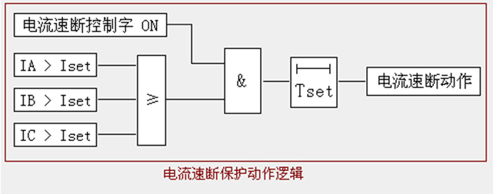
3.2 过电压保护
过电压保护主要用于电容器保护。为避免使用相电压在单相接地时引起过电压保护误动，过电压保护采用线电压。过电压保护取母线电压是为了防止母线电压过高时损坏电容器，且切除电容器可降低母线电压。过电压保护可通过可编程逻辑选择跳闸或告警。
动作条件如下：
1、过电压投入。
2、当采集到的线电压中最大电压大于过电压定值。
3、延时时间大于过电压延时。
3.3 低电压保护
低电压保护主要用于电容器保护。如果母线因失去电源而造成失压，当母线电压恢复正常时，可能因电容器组未放完电而使电容器承受过电压，为此装置设有低电压保护，在发现母线电压低于定值后带时延，切除电容器组。
条件如下：
- 低电压投入。
- 当采集到的线电压都小于低电压定值。
- 延时时间大于低电压延时。
3.4过负荷保护
过负荷为三相式的。过负荷逻辑图如图所示。
过负荷逻辑图

3.5零序过流及零序过压保护
针对小电阻接地系统，装置设立了高低压零序过流保护（各三段）以反映接地故障，零序电流保护可设置时限，也可以通过配置字投退。
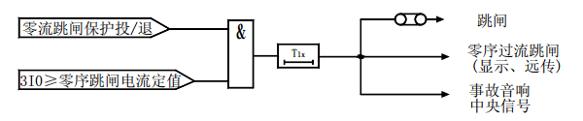
3.6反时限电流保护
反时限过电流保护的动作时限与被保护线路故障电流的大小有关，故障电流越大，动作时限越短，反之，故障电流越小，动作时限越长。根据国际电工委员会(IEC255)和英国标准规范(BS142)的规定，本装置采用下列三个标准特性方程，供用户选择使用。动作逻辑框图如图所示。
(1) 一般反时限：$t=\frac{0\text{.}{\text{14t}}_{p}}{({\text{I/I}}_{P})^{0\text{.}\text{02}}−1}$
(2) 非常反时限：$t=\frac{\text{13}\text{.}{\text{5t}}_{p}}{({\text{I/I}}_{P})−1}$
(3) 极端反时限：$t=\frac{{\text{80t}}_{p}}{({\text{I/I}}_{P})^{2}−1}$
反时限电流保护逻辑图
3.7频率保护
配置过频和低频保护，以维持电力系统供需功率的平衡，可经软件压板选择。
高频保护条件如下：1、高频投入。2、频率大于设置定值。3、延时时间大于设置时间。
低频保护条件如下：1、低频投入。2、频率小于设置定值。3、延时时间大于设置时间。
3.8重合闸
1.原理概述
配置重合闸，以缩短线路非永久性短路故障的停电时间。重合闸是在保护启动的情况下动作。重合闸功能可通过保护装置配置字投退。
2.放电条件
为保证重合闸动作的可靠性，重合闸具备充电条件后，并且充电完成后才能动作。若装置满足放电条件，装置放电后也无法重合。放电条件包括回路断线、弹簧未储能或者任何外接开入闭锁。

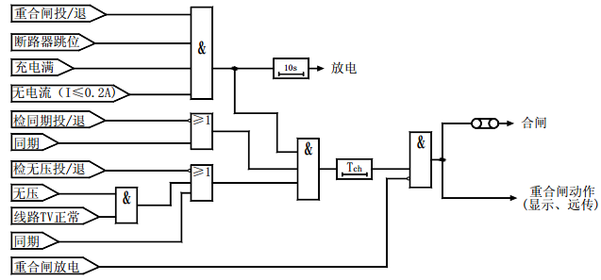
3.9后加速电流保护
配置合闸（手合或重合闸）后加速电流保护功能，在满足以下任何一个条件后开放后加速电流保护：
- 开关由跳位变为合位
- 开关跳位维持3s以上，三相最大电流在30ms内由小于0.02A增加到0.5倍后加速电流定值以上。
- 一次重合闸动作，三相最大电流在30ms内由小于0.01A增加到0.5倍后加速电流定值以上。
启用以上条件，确保在开关位置采集异常时，启动后加速保护，以快速切除线路故障。

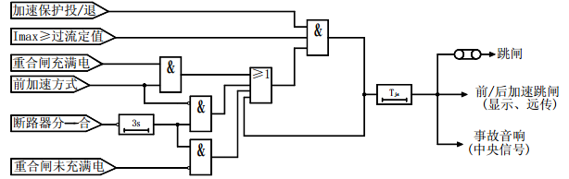

3.10非电量保护
装置设置四路非电量保护，两路跳闸，两路报警，可以整定投退、延时。
3.11 PT断线告警
1.原理概述
PT断线的判据：
- 三线电压均小于额定电压的四分之一，最大电流大于额定电流的十六分之一或者开关合位，判为三相失压。
- 负序电压U2大于额定电压的十六分之一，判为单相或两相断线。
满足以上任一个条件，延时4s，判断为PT断线。
3.12二次谐波制动
在变压器送电瞬间能产生励磁涌流，励磁涌流的数值很大，最大可达额定电流的6～8倍，甚至在合闸后出现保护动作跳闸。通过投入励磁涌流闭锁，可闭锁励磁涌流对保护的影响。
判据如下：
1、二次谐波电流大于1.5倍的定值电流。
3.13 CT断线
CT断线的判据：
- 三相电流中最大值大于额定值的十六分之一，即最大相有流。
- 三相电流中最小值小于额定值的十六分之一，即最小相无流。
- 三相电流的最大值大于最小值的3倍。
以上三个条件都满足，延时4s，判断为CT断线。

附1：定值整定
定值整定
序号 | 定值 | 整定范围 | 单位 | 备注
1 | L1过流I段 | 退
2 | L1过流I段电流 | 0.01-99.99 | A
3 | L1过流I段投方向 | 退
4 | L1过流I段投正向 | 退
5 | L1过流I段投反向 | 退
6 | L2过流I段 | 退
7 | L2过流I段电流 | 0.01-99.99 | A
8 | L2过流I段投方向 | 退
9 | L2过流I段投正向 | 退
10 | L2过流I段投反向 | 退
11 | L1过流II段 | 退
12 | L1过流II段电流 | 0.01-99.99 | A
13 | L1过流II段时间 | 0.01-999.99 | S
14 | L1过流II段投方向 | 退
15 | L1过流II段投正向 | 退
16 | L1过流II段投反向 | 退
17 | L2过流II段 | 退
18 | L2过流II段电流 | 0.01-99.99 | A
19 | L2过流II段时间 | 0.01-999.99 | S
20 | L2过流II段投方向 | 退
21 | L2过流II段投正向 | 退
22 | L2过流II段投反向 | 退
23 | L1过流III段 | 退
24 | L1过流III段电流 | 0.01-99.99 | A
25 | L1过流III段时间 | 0.01-999.99 | S
26 | L1过流III段投方向 | 退
27 | L1过流III段投正向 | 退
28 | L1过流III段投反向 | 退
29 | L2过流III段 | 退
30 | L2过流III段电流 | 0.01-99.99 | A
31 | L2过流III段时间 | 0.01-999.99 | S
32 | L2过流III段投方向 | 退
33 | L2过流III段投正向 | 退
34 | L2过流III段投反向 | 退
35 | L1过负荷 | 退
36 | L1过负荷电流 | 0.01-99.99 | A
37 | L1过负荷时间 | 0.01-999.99 | S
38 | L2过负荷 | 退
39 | L2过负荷电流 | 0.01-99.99 | A
40 | L2过负荷时间 | 0.01-999.99 | S
41 | L1零序过流I段 | 退
42 | L1零序过流I段电流 | 0.01-9999 | mA
43 | L1零序过流I段时间 | 0.01-999.99 | S
44 | L2零序过流I段 | 退
45 | L2零序过流I段电流 | 0.01-9999 | mA
46 | L2零序过流I段时间 | 0.01-999.99 | S
47 | L1零序过流II段 | 退
48 | L1零序过流II段电流 | 0.01-9999 | mA
49 | L1零序过流II段时间 | 0.01-999.99 | S
50 | L2零序过流II段 | 退
51 | L2零序过流II段电流 | 0.01-9999 | mA
52 | L2零序过流II段时间 | 0.01-999.99 | S
53 | L1负序过流 | 退
54 | L1负序过流定值 | 0.01-99.99 | A
55 | L1负序过流时间 | 0.01-999.99 | S
56 | L2负序过流 | 退
57 | L2负序过流定值 | 0.01-99.99 | A
58 | L2负序过流时间 | 0.01-999.99 | S
59 | L1反时限过流 | 退
60 | L1反时限过流定值 | 0.01-99.99 | A
61 | L1反时限过流时间 | 0.01-999.99 | S
62 | L1反时限类型
63 | L2反时限过流 | 退
64 | L2反时限过流定值 | 0.01-99.99 | A
65 | L2反时限过流时间 | 0.01-999.99 | S
66 | L2反时限类型
67 | L1过压 | 退
68 | L1过压定值 | 0.01-999.99 | V
69 | L1过压时间 | 0.01-999.99 | S
70 | L2过压 | 退
71 | L2过压定值 | 0.01-999.99 | V
72 | L2过压时间 | 0.01-999.99 | S
73 | L1欠压 | 退
74 | L1欠压定值 | 0.01-999.99 | V
75 | L1欠压时间 | 0.01-999.99 | S
76 | L2欠压 | 退
77 | L2欠压定值 | 0.01-999.99 | V
78 | L2欠压时间 | 0.01-999.99 | S
79 | L1高频 | 退
80 | L1高频定值 | 0.01-99.99 | Hz
81 | L1高频时间 | 0.01-999.99 | S
82 | L2高频 | 退
83 | L2高频定值 | 0.01-99.99 | Hz
84 | L2高频时间 | 0.01-999.99 | S
85 | L1低频 | 退
86 | L1低频定值 | 0.01-99.99 | Hz
87 | L1低频时间 | 0.01-999.99 | S
88 | L2低频 | 退
89 | L2低频定值 | 0.01-99.99 | Hz
90 | L2低频时间 | 0.01-999.99 | S
91 | L1零序过压 | 退
92 | L1零序过压定值 | 0.01-999.99 | V
93 | L1零序过压时间 | 0.01-999.99 | S
94 | L2零序过压 | 退
95 | L2零序过压定值 | 0.01-999.99 | V
96 | L2零序过压时间 | 0.01-999.99 | S
97 | L1 PT断线 | 退
98 | L1 PT断线定值 | 0.01-999.99 | V
99 | L1 PT断线时间 | 0.01-999.99 | S
100 | L2 PT断线 | 退
101 | L2 PT断线定值 | 0.01-999.99 | V
102 | L2 PT断线时间 | 0.01-999.99 | S
103 | L1小电流接地 | 退
104 | L1小电流接地I0 | 0.01-99999 | mA
105 | L1小电流接地U0 | 0.01-999.99 | V
106 | L1小电流接地角度 | 0.01-99.99 | °
107 | L2小电流接地 | 退
108 | L2小电流接地I0 | 0.01-99999 | mA
109 | L2小电流接地U0 | 0.01-999.99 | V
110 | L2小电流接地角度 | 0.01-99.99 | °
113 | L1_I1一次重合闸 | 退
114 | L1_I1二次重合闸 | 退
115 | L1_I2一次重合闸 | 退
116 | L1_I2二次重合闸 | 退
117 | L1_I3一次重合闸 | 退
118 | L1_I3二次重合闸 | 退
119 | L1_I0一次重合闸 | 退
120 | L1_I0二次重合闸 | 退
121 | L1_I02一次重合闸 | 退
122 | L1_I02二次重合闸 | 退
123 | L2_I1一次重合闸 | 退
124 | L2_I1二次重合闸 | 退
125 | L2_I2一次重合闸 | 退
126 | L2_I2二次重合闸 | 退
127 | L2_I3一次重合闸 | 退
128 | L2_I3二次重合闸 | 退
129 | L2_I0一次重合闸 | 退
130 | L2_I0二次重合闸 | 退
131 | L2_I02一次重合闸 | 退
132 | L2_I02二次重合闸 | 退
133 | L1一次重合闸时间 | 0.01-999.99 | S
134 | L2一次重合闸时间 | 0.01-999.99 | S
135 | L1一次重合闸充电时间 | 0.01-999.99 | S
136 | L2一次重合闸充电时间 | 0.01-999.99 | S
137 | L1二次重合闸时间 | 0.01-999.99 | S
138 | L2二次重合闸时间 | 0.01-999.99 | S
139 | L1二次重合闸充电时间 | 0.01-999.99 | S
140 | L2二次重合闸充电时间 | 0.01-999.99 | S
141 | L1充电保护 | 退
142 | L1充电保护电流 | 0.01-99.99 | A
143 | L1充电保护时间 | 0.01-999.99 | S
144 | L1充电保护退出时间 | 0.01-999.99 | S
145 | L2充电保护 | 退
146 | L2充电保护电流 | 0.01-99.99 | A
147 | L2充电保护时间 | 0.01-999.99 | S
148 | L2充电保护退出时间 | 0.01-999.99 | S
149 | L1过流后加速 | 退
150 | L1过流后加速电流 | 0.01-99.99 | A
151 | L1过流后加速时间 | 0.01-999.99 | S
152 | L1过流后加速退出时间 | 0.01-999.99 | S
153 | L2过流后加速 | 退
154 | L2过流后加速电流 | 0.01-99.99 | A
155 | L2过流后加速时间 | 0.01-999.99 | S
156 | L2过流后加速退出时间 | 0.01-999.99 | S
157 | L1零序过流后加速 | 退
158 | L1零序过流后加速电流 | 0.01-9999 | mA
159 | L1零序过流后加速时间 | 0.01-999.99 | S
160 | L1零序过流后加速退出时间 | 0.01-999.99 | S
161 | L2零序过流后加速 | 退
162 | L2零序过流后加速电流 | 0.01-9999 | mA
163 | L2零序过流后加速时间 | 0.01-999.99 | S
164 | L2零序过流后加速退出时间 | 0.01-999.99 | S
165 | 超温 | 退
166 | 高温 | 退
167 | 重瓦斯 | 退
168 | 轻瓦斯 | 退
169 | 差动速断 | 退
170 | 差动速断定值 | 0.01-99.99 | A
171 | 差动速断时间 | 0.01-999.99 | S
172 | 比率差动 | 退
173 | CT断线闭锁比率差动 | 退
174 | 二次谐波闭锁比率差动 | 退
175 | 差流启动定值 | 0.01-99.99 | A
176 | 比率差动时间 | 0.01-99.99 | S
177 | 比率差动拐点电流1 | 0.01-99.99
178 | 比率差动拐点电流2 | 0.01-99.99
179 | 比率差动系数1 | 0.01-99.99
180 | 比率差动系数2 | 0.01-99.99
181 | 二次谐波制动比例 | 0.01-99.99

附2：外形及开孔尺寸图
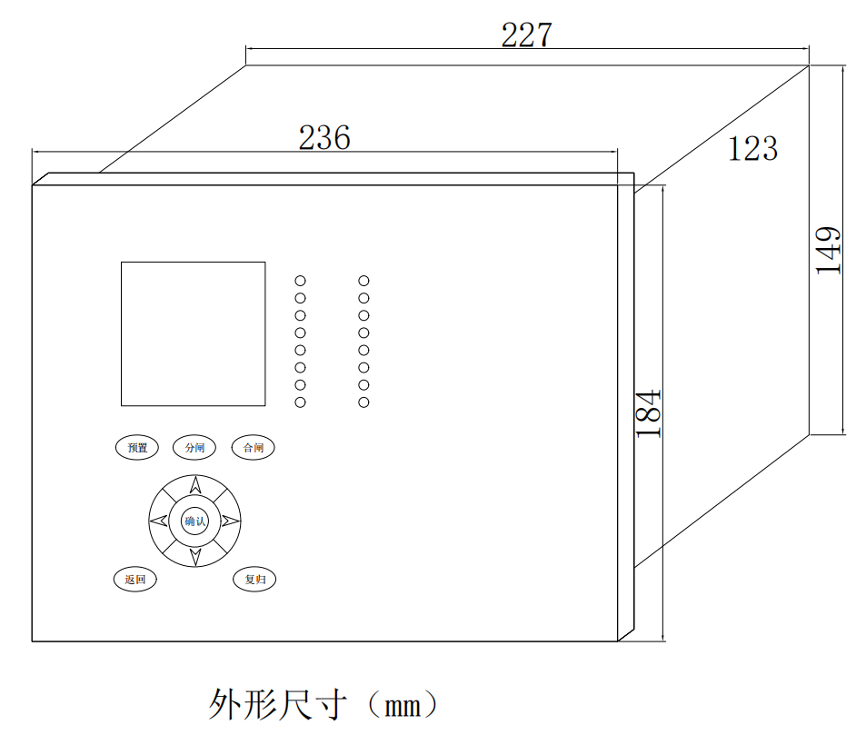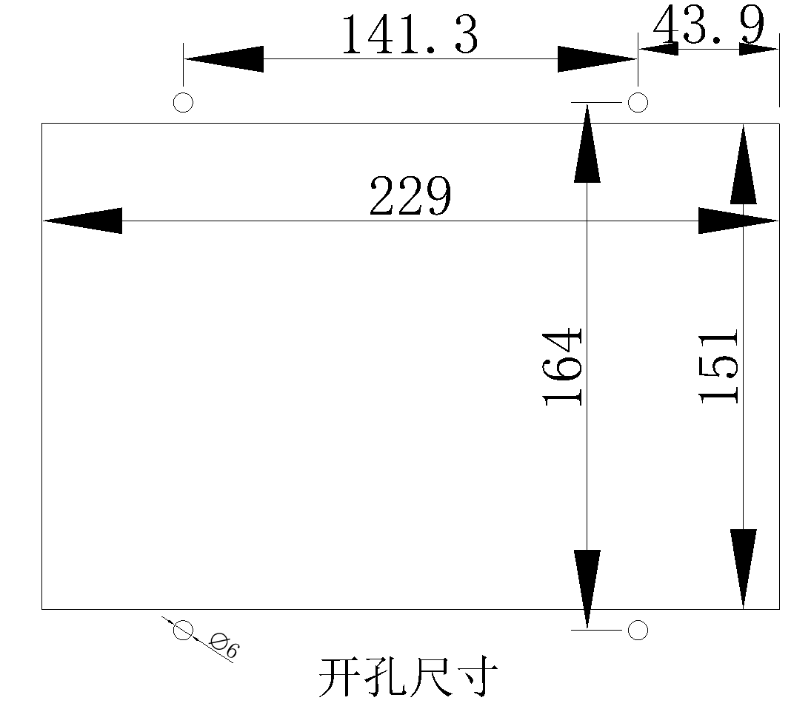

装置前面框厚度7mm,后端子高度21.5mm,筒体深度123mm,装置总深度151.5mm。

附3：端子图
注*：L2为低压侧；L1为高压侧

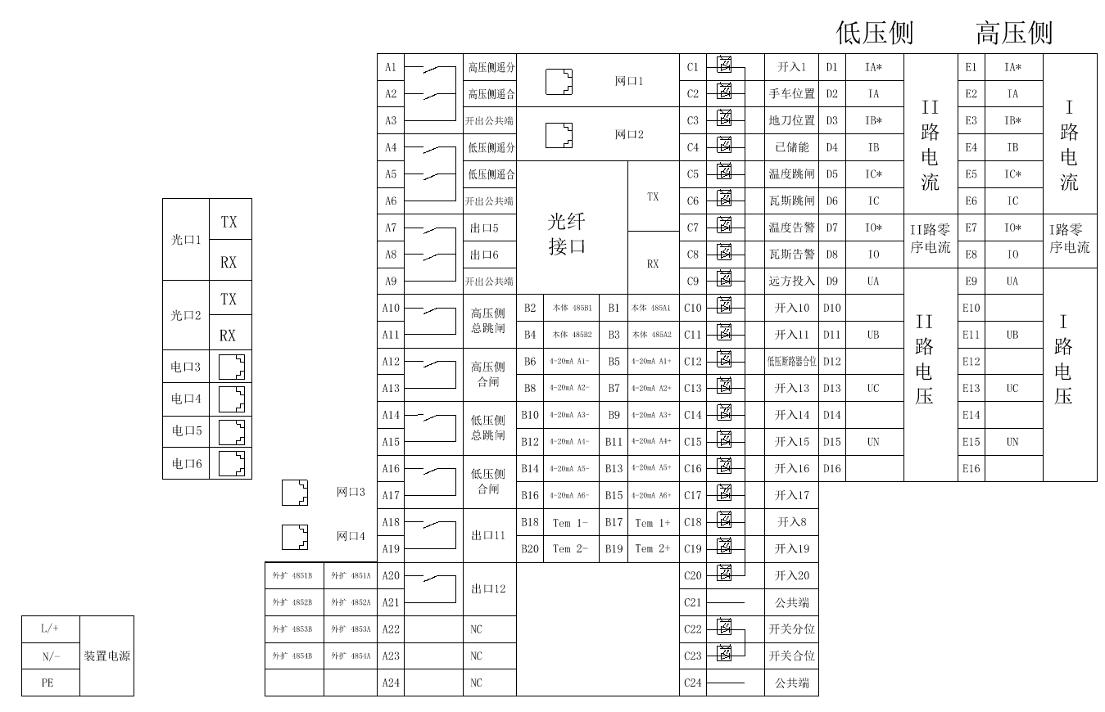

附4
"开关位置", //1
"开关分位", //2
"开关合位", //3
"跳位指示", //4
"合位指示", //5
"1#手车", //6
"2#手车", //7
"母联开关", //8
"手车位置", //9
"工作位置", //10
"隔离位置", //11
"接地刀位置", //12
"地刀位置", //13
"气压低", //14
"弹黄未储能", //15
"未储能", //16
"远方投入", //17
"就地/ 远方", //18
"远方遥控", //19
"开门跳闸", //20
"检修状态", //21
"检修压板", //22
"温度告警", //23 推屏
"变压器油温过高", //24
"温度跳闸", //25 推屏
"变压器油温超高", //26
"瓦斯跳闸", //27 推屏
"变压器重瓦斯", //28
"瓦斯告警", //29 推屏
"变压器轻瓦斯", //30
"变压器门开关", //31
"备用", //32
"备用1", //33
"备用2", //34
"备用3", //35
"备用4", //36
"备用5", //37
"备用6", //38
"备用7", //39
"风机故障", //40
"开入1", //41
"开入2", //42
"开入3", //43
"开入4", //44
"开入5", //45
"开入6", //46
"开入7", //47
"开入8", //48
"开入9", //49
"开入10", //50
"开入11", //51
"开入12", //52
"开入13", //53
"开入14", //54
"开入15", //55
"开入16", //56
"断路器位置", //57
"允许远方操作", //58
"弹簧未储能", //59
"接地刀位置", //60
"手车工作位置", //61
"手车试验位置", //62
"超温/重瓦斯跳闸", //63
"高温/轻瓦斯告警", //64
"弹簧已储能", //65
"轻瓦斯", //66
"重瓦斯", //67
"温度高", //68
"超高温", //69
"压力释放", //70
"变压器网门位置", //71
"变压器故障", //72
"低压断路器故障", //73
"高压隔离合位", //74
"高压断路器弹簧未储能",//75
"非电量", //76
"箱变开门信号", //77
"高压断路器合位", //78
"高压断路器分位", //79
"低压断路器合位", //80
"低压断路器分位", //81
"高压侧远控位", //82
"低压侧远控位", //83
"低压进线1合位", //84
"低压进线2合位", //85
"低压进线3合位", //86
"低压进线4合位", //87
"低压进线5合位", //88
"低压进线6合位", //89
"低压进线7合位", //90
"低压进线8合位", //91
"本体重瓦斯", //92
"有载重瓦斯", //93
"压力释放", //94
"本体轻瓦斯", //95
"有载轻瓦斯", //96
"油温高告警", //97
"绕组温度高告警", //98
"油位低告警", //99

